高邮市车逻镇初中八年级物理导学案：8.3摩擦力（第1课时）（苏科版,无答案）
【学习目标】
1．知道什么是滑动摩擦力；
2．通过探究，知道影响滑动摩擦力大小因素，并在探究过程中提高解决问题的能力；
3．知道用弹簧测力计测量滑动摩擦力大小的方法，并通过实验操作体验这一方法。
【预习探学】
阅读课本，回答下列问题：
1．一个物体在另一个物体表面上_____时，会受到_____它运动的力，这种力叫做________。
2．将物体置于_____桌面上，用弹簧测力计沿_____方向拉动，使其做_________运动，此时弹簧测力计的示数______物体所受滑动摩擦力的大小。

【合作互学、交流助学】
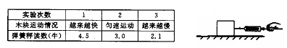
（一）初识滑动摩擦力
图8-22
1．如图8-22用弹簧测力拉动长方体木块在桌面上滑动时，发现弹簧 测力计 （有/无）示数。这一现象说明了什么？
2．小结：实验表明，一个物体在另一个物体表面上 时，会受到 它运动的力，这种力叫做 。
3．讨论交流：（1）滑动摩擦力产生的条件有哪些？（2）滑动摩擦力的方向如何？

（二）影响滑动摩擦力大小的因素
1．活动8.5 探究影响滑动摩擦力大小的因素
（1）猜测：根据你的生活经验，你认为影响物体所受滑动摩擦力大小的因素可能有哪些？
（2）讨论：
①如何测量滑动摩擦力的大小？
预习先知：将物体置于 桌面上，用弹簧测力计沿 方向拉动，使其做 运动，此时弹簧测力计的示数 物体所受滑动摩擦力的大小。
②如何利用现有器材改变接触面的粗糙程度？
③如何利用现有器材改变物体对接触面压力的大小？
④如何利用现有器材改变物体接触面面积的大小？
⑤怎样研究某种因素对滑动摩擦力的大小的影响？

研究一个物理量可能同时与几个因素有关时，应该采用 方法来研究。

研究摩擦力的大小跟接触面粗糙程度的关系时应控制 不变，利用 和 来改变接触面粗糙程度。

研究摩擦力的大小跟接触面受到压力大小的关系时应控制 不变，通过改变 来改变物体对接触面压力的大小。
（3）进行实验，收集证据：（学生分组对各个猜想进行实验）
（4）交流与小结：
与其他小组进行交流：怎样进行数据分析，分别得到什么结论？还有哪些问题？
2．活动小结：
实验表明：滑动摩擦力的大小与 、 有关， 、 越大，滑动摩擦力越大。
在一定范围内，滑动摩擦力的大小与 无关。

【总结提学】
1．一个物体在另一个物体表面上_______时，会受到_________它运动的力，这种力叫做_________________。
2．滑动摩擦力产生的条件：（1）两物体一定要________________；(2)接触面_________；(3)两物体必须发生了____________。(三个条件，缺一不可！)
3．滑动摩擦力的方向与物体_________________相反，可以与物体运动的方向相同。
4．将物体置于_____桌面上，用弹簧测力计沿______方向拉动，使其做_________运动，此时弹簧测力计的示数______物体所受滑动摩擦力的大小。
5．滑动摩擦力的大小与_______________、_____________有关，________________、______________越大，滑动摩擦力越大。在一定范围内，滑动摩擦力的大小与______________无关。[来源:学*科*网Z*X*X*K]

想一想：在本节课学习中，我还有哪些疑问？
通过本节课的学习，我还想解决哪些新问题？

第八章第三节 摩擦力（第1课时） 课后作业
班级 姓名
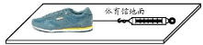
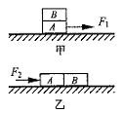1. 如图所示，小明在体育馆地面上测量运动鞋底部受到的滑动摩擦力。弹簧测力计应沿______方向拉动，并使运动鞋做_______直线运动。在运动鞋内再放一个重物，运动鞋受 到的滑动摩擦力_______（变大/ 不变/ 变小）。
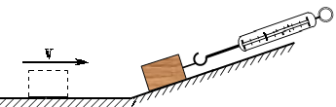

2．如图上中所示，小芳在做“探究影响滑动摩擦力大小因素”的实验时，操作的错误是物体不在 上运动。纠正错误后，若使木块由铺有毛巾的木板运动到光滑的木板上，则木块受到的滑动摩擦力将 。若在木块上在放一个砝码，则木块运动时受到的滑动摩擦力将 （选填“变大”、“变小”或“不变”）。
3. 如图甲所示，完全相同的木块A和B叠放在水平桌面上，在12N的水平拉力F1作用下，A、B一起作匀速直线运动，此时木块B所受的摩擦力为 N；若将A、B紧靠着放在水平桌面上，用水平力F2推A使它们一起匀速运动（如图乙所示），则推力F2＝ N。
4．如图描述的是小红同学用手“探究滑动摩擦力大小跟哪些因素有关”的情景，用手分别压在玻璃板和桌面滑动（图甲、乙），然后再用另一只手压在这一只手上桌面滑动（图丙）。下列说法中不正确的是（ ）
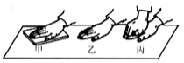
A. 甲和乙是探究滑动摩擦力大小与接触面粗糙程度的关系
B. 乙和丙是探究滑动摩擦力大小与压力大小的关系
C. 比较甲和乙，感觉甲的阻力大
D. 比较乙和丙，感觉丙的阻力大
5.小滨用10N的水平推力匀速推动放在水平地面上的课桌，则课桌受到地面对它的摩擦力大小为______N；小滨将课桌内的书包拿走后，把课桌沿原路线用水平力推回的过程中．课桌受到的摩擦力______10N．（选填“大于”、“等于”或“小于”）
6.张阳用15N的水平力推着重30N的小车在水平面上以0.5m/s的速度做匀速直线运动，这时小车受到的摩擦力是______N；当他仍用水平力以1m/s的速度推着该小车在同一水平地面做匀速直线运动时，他所用的推力将______15N．若他用20N的水平推力是小车做加速运动，则摩擦力将将______15N ，当他撤去推力后，小车开始减速运动，则摩擦力将______15N。（选填“大于”、“小于”或“等于”）
7.小明在探究“摩擦力的大小与什么因素有关”的实验时，提出了如下四个猜想．根据你对本实验的探究，发现其中与实验结论不相符合的是选项（ ）
A、 摩擦力的大小可能与接触面的粗糙程度有关
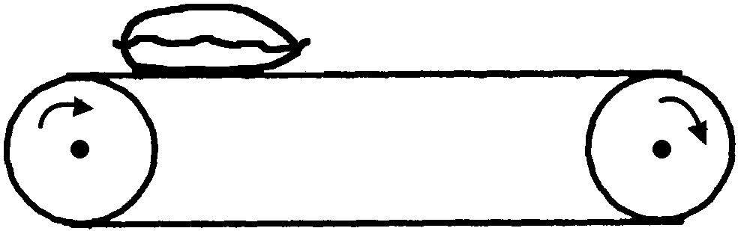
B、 滑动摩擦力大小与物体运动速度无关
C、 摩擦力的大小可能与物体间接触面积的大小有关
D、 摩擦力的大小可能与接触面上压力的大小有关
8.如图，水平传送带正将高邮“珠光”大米从车间运送到粮仓。重500N的一袋大米静止放到传送带上，米袋先在传送带上滑动，稍后与传送带一起向右匀速运动，米袋滑动时受到的摩擦力大小是重力的0.5 倍。米袋刚放上去时 （受到或不受到）摩擦力，若受到的摩擦力则方向向 ，随传送带一起匀速运动时受到的摩擦力为 N。
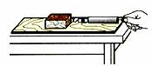
9.用弹簧测力计拉着木块在水平面上匀速运动，保持弹簧测力计示数稳定，则（ ）
A．木块受到的拉力大于摩擦力
B．木块相对弹簧测力计是运动的
C．拉木块的速度越大，木块受到的摩擦力越大
D．在木块上放一钩码后，继续拉动木块匀速运动，弹簧测力计示数变大
10.小明在研究“影响滑动摩擦力大小的因素”时，提出了如下猜想：
猜想一：滑动摩擦力的大小与接触面所受的压力有关；
猜想二：滑动摩擦力的大小与接触面的粗糙程度有关。
为了验证猜想，准备了如下实验器材：一个带挂钩的木块（重6N）、两个砝码（每个重5N）、一块长木板和一个弹簧测力计。所用实验装置如图所示。
在验证猜想一时，用弹簧测力计水平拉动木块，使它沿水平木板做匀速直线运动，读取弹簧测力计的示数；在木块上分别放置一个和两个砝码，按上述操作再做两次实验，得到的实验数据如下表所示。
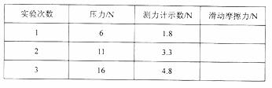
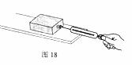

（1）请将表中空格部分填写完整；
（2）结合实验过程分析表中数据，得出的结论是 ；
（3）为了验证猜想二，还需增加的实验器材： 。
（4）请指出上述实验在测量滑动摩檫力大小的过程中，不便之处有
。
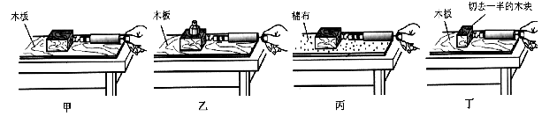
11.实验小组要探究“滑动摩擦力的大小与什么因素有关”，他们猜想影响滑动摩擦力大小的因素可能有：

①接触面所受的压力大小；②接触面的粗糙程度；③接触面积的大小。通过下图所示实验操作验证这些猜想：
（1）如果要验证猜想②，应该选择 两幅图所示的实验步骤来操作，根据图中弹簧测力计的示数可得出结论： 。
（2）要验证猜想③，将木块切去一半，重复甲的操作过程，如图丁所示。比较甲和丁的实验结果，于是小明得出结论：滑动摩擦力的大小与接触面积的大小有关。你认为他的结论 （填“可靠”或“不可靠”），理由是 。
教师评价 批改日期__________

